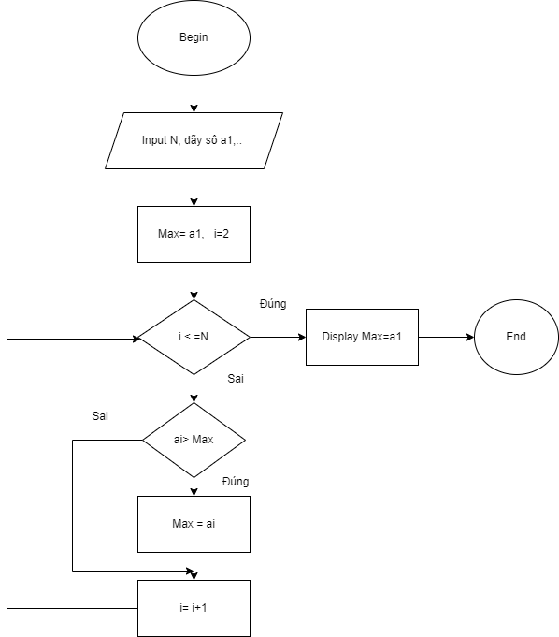

Begin

input N(a1, a2, a3,... an)

Max=a1

i=2

while (i<=n)

Do If (ai>Max) then

Max=ai

End if

i=i++

End do

Output(Max)